Приложение
Иллюстрации по 4 группам:
- «РЮКЗАК»
- «ГАЛСТУК»
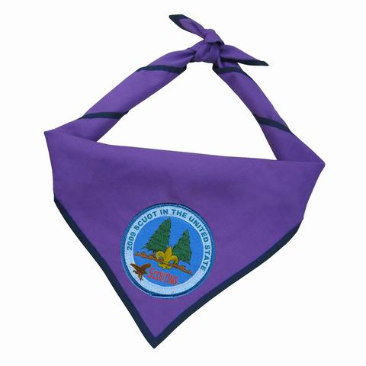
- «ПАЛАТКА»
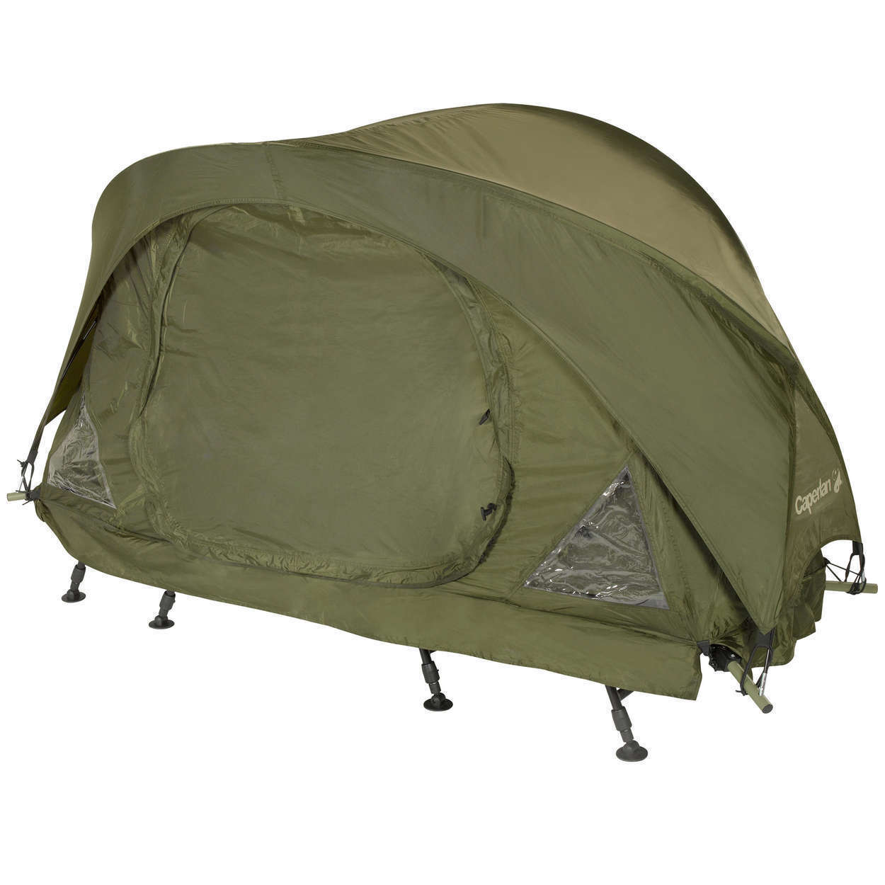
- «УЗЛЫ»
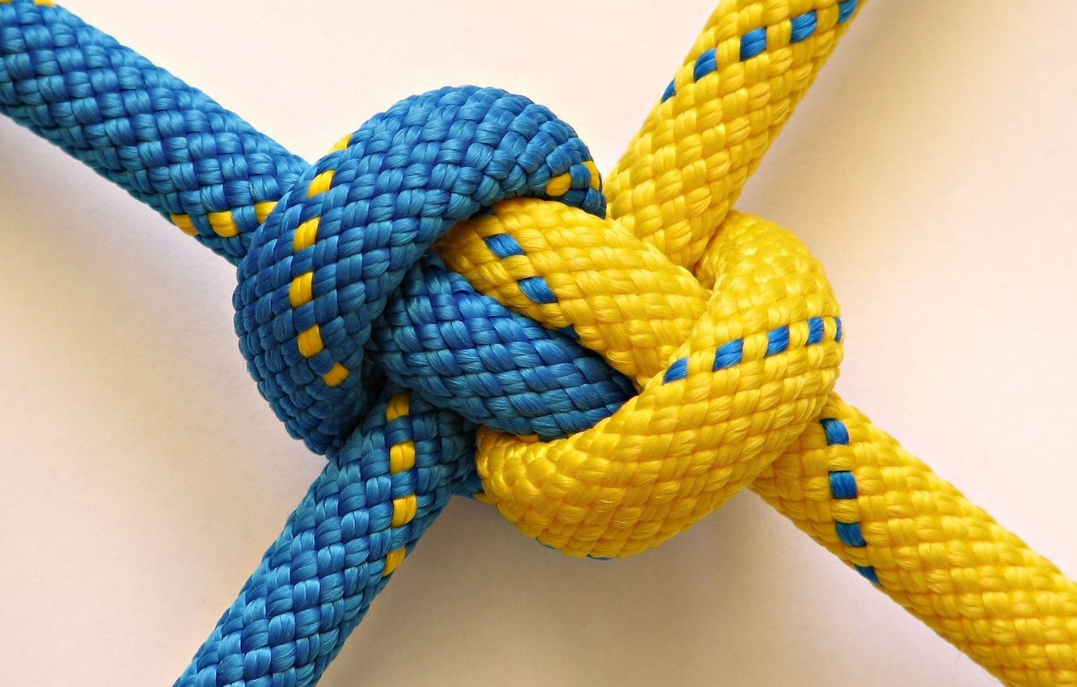
Карточки для жеребьевки детей по группам (приклеены на спинках стульев):
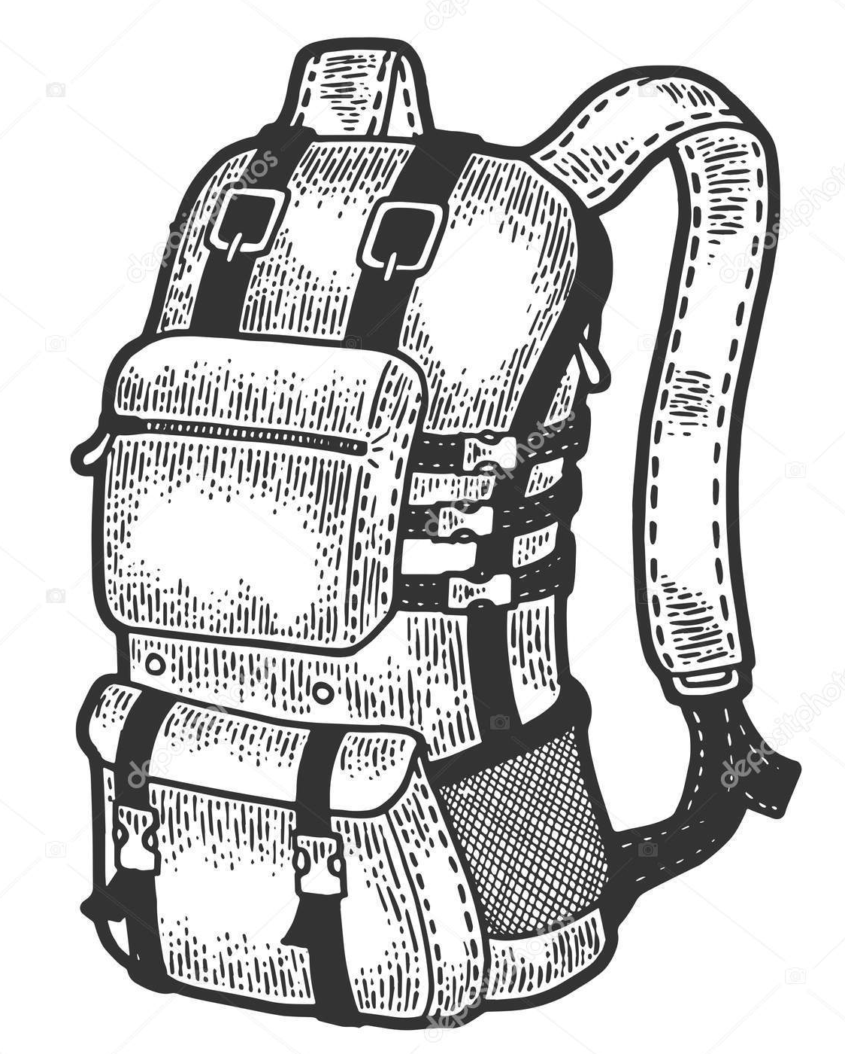
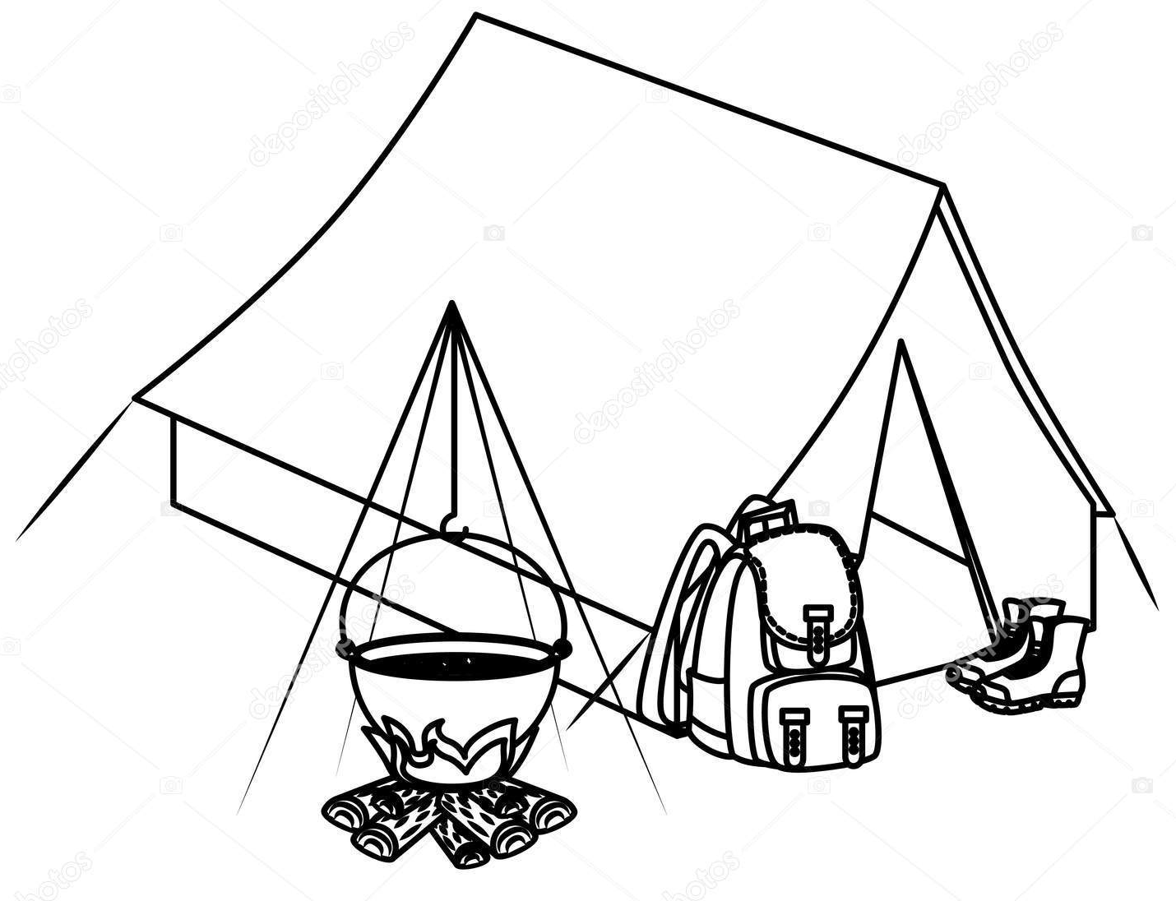

Карта-схема «Как разбить бивак»
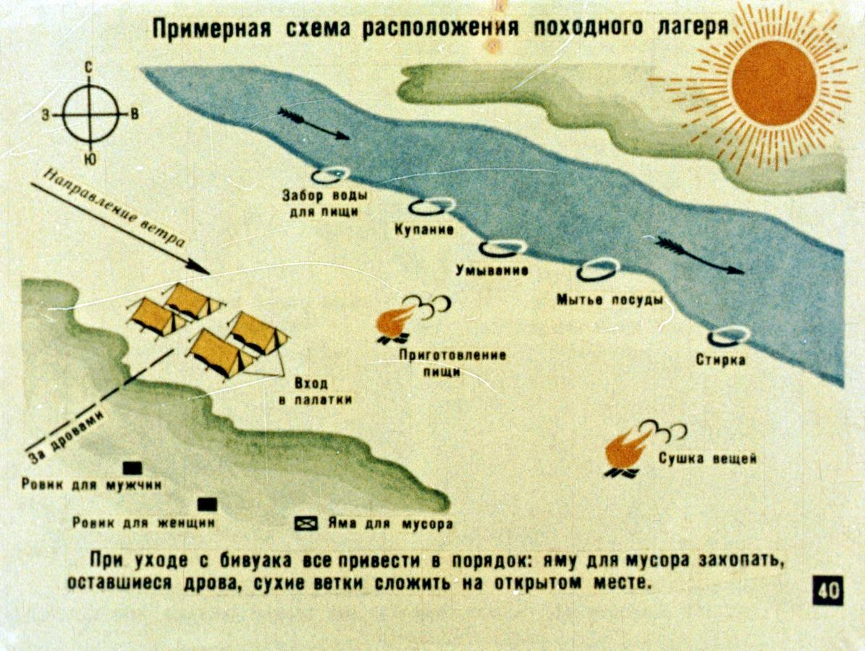

Карта – схема маршрута
Скальники Олхинского плато. Место проведения – скальник Витязь
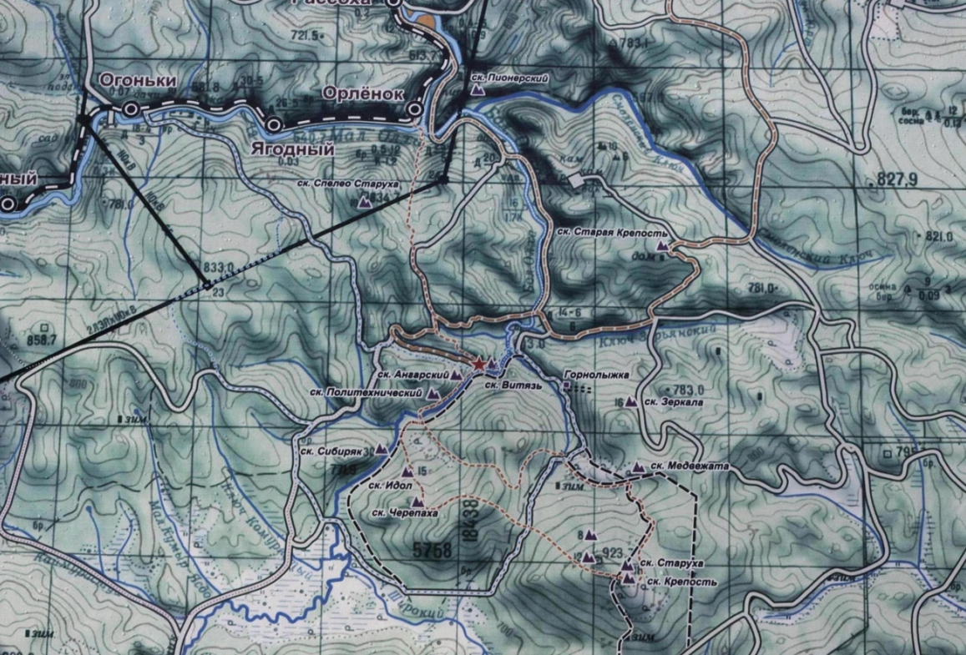

Узлы для связывания веревок одного диаметра
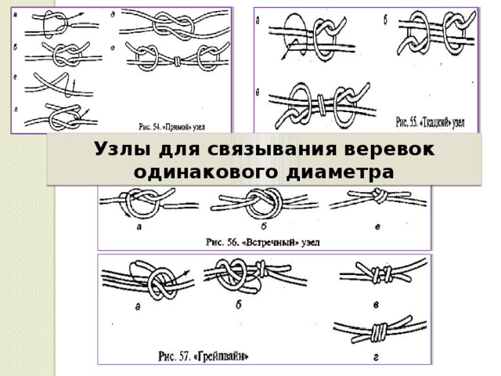

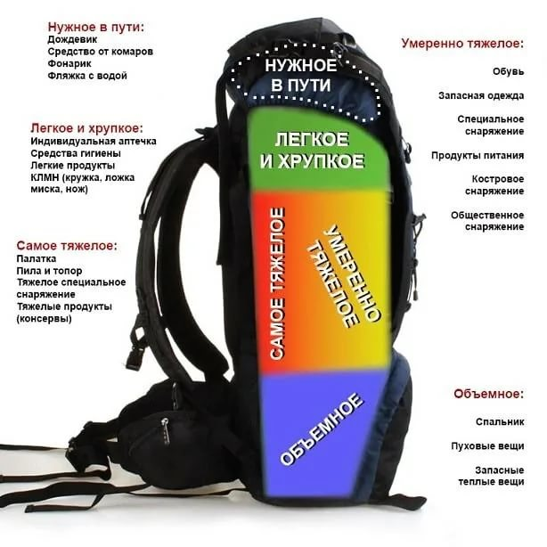
Роберт Смит Баден-Пауэлл – британский военачальник, основатель скаутского движения
